На другое утро сидел лис Миккель на камне у болота. Вдруг видит — старый Бамсе плетется и жирного поросенка тащит.
— День добрый, дедуля, — говорит лис. — Что это ты тащишь?
— Да вот хочу поросятинкой полакомиться, — отвечает медведь.
— И у меня кой-чего вкусненького припасено, — говорит лис.
— А что? — спрашивает медведь.
— Медовые соты; да такие, каких я никогда еще не видывал.
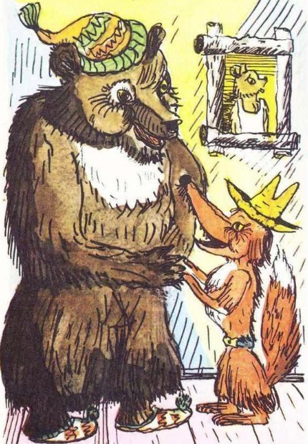
У медведя аж слюнки потекли, до того захотелось ему свежего медку отведать.
— Может, поменяемся? — предлагает он Миккелю.
— И не подумаю! — говорит лис.
И придумал Миккель такую игру — кто из них быстрее три дерева назовет. Если медведь выиграет — даст ему лис меда отведать, а если лис выиграет — получит он от медведя кусок поросятины.
— Ну, — говорит Миккель медведю, — начинай!
Подумал медведь, почесал лапой в затылке и медленно затянул:
— Бе-ре-за, о-си-на, ря-би-на!
А лис, не долго думая, скороговоркой выпалил:
— Дуб, вяз, клен!
Стало быть, выиграл Миккель у старого Бамсе. Схватил он самый лакомый кусок поросятинки и помчался в лес со всех ног. Заревел медведь от злости и пустился вдогонку за лисом. Догнал его и ну трепать да тузить!
— Не бей меня, дедуля! — взмолился лис. — Коли отпустишь меня, — я тебе медовые соты отдам!
Отпустил медведь Миккеля, а тот отдал ему медовые соты и говорит:
— Они листьями прикрыты. Ты листья сними и медком вволю полакомишься.
Заурчал медведь от радости, утащил добычу в кусты, улегся поудобнее и лапой листья откинул. Только это вовсе не медовые соты были, а осиное гнездо. Как откинул медведь листья, так все осы из гнезда и вылетели и давай старого Бамсе жалить — и в нос, и в глаза, и в уши, и в шею! Скулит медведь от боли, лапой от ос отбивается, а хитрый Миккель сидит на камне и хохочет-заливается! С той поры все медведи стали ос пуще огня бояться.
